**Herzlich willkommen beim Dezember Newsletter 2023 des Berufsverbandes Diplomierter Ehe-, Familien- und Lebensberater*innen Österreichs!**

**Save the date BERUFSVERBANDSTAGUNG 2024**

**1974-2024 – 50 Jahre Berufsverband**

**Interdisziplinäre Fachtagung**

3. - 5. Mai 2024, in Kooperation mit St. Virgil Salzburg

**www.berufsverband-efl-beratung.at**

**Wir machen Geschichte(n)**

Ein Motto mit Bedeutung(en) für das psychosoziale Feld

Vom "G´schichten machen" zu „Geschichte machen“ braucht’s nur minus ein kleines „n“.

Menschen haben immer ihre je eigene Geschichte(n). Diese wirken auf die Themen, mit denen sie kommen. Sie zu hören, zu respektieren damit zu arbeiten, bestenfalls ein Stück im guten Sinne weiterzuschreiben, dafür bietet Familienberatung Raum. Und im Sinne des Schmetterlingseffektes, wo der Flügelschlag eines Schmetterlings in Brasilien einen Tornado in Texas auslösen kann, passiert es auch im Feld der psychosozialen Tätigkeiten, dass kleine Ursachen große Wirkung haben können. Interessiert zuhören, verstehen wollen, sich Zeit nehmen hilft, dass Betroffene wieder Mut und Kraft tanken und in die Selbstwirksamkeit kommen. Und so ist aus kleinen Förderbudgets in den letzten 50 Jahren ein großartiges Hilfs- und Unterstützungsangebot gewachsen.

Die ReferentInnen werden mit Vorträgen und Workshops für Sie diese Jubiläumstagung zu einer feinen Geschichte machen und damit in die Tagungsgeschichte eingehen.

**Gerald Koller, Rohrbach**

**Elisabeth Ödl-Kletter, Salzburg**

**Ana Cristina Pires, Berlin**

**Christoff Schlick, Salzburg**

**Anneliese Gepp, Ernstbrunn**

Anmeldung ab Februar 2024 unter [**www.berufsverband-efl-beratung.at**](http://www.berufsverband-efl-beratung.at)

**Dies und Das**



**Teilnehmerinnen und Teilnehmer für Gruppendiskussionen gesucht!**

**Was macht eine gute Scheidung aus?**

Am Österreichischen Institut für Familienforschung an der Universität Wien, gefördert vom Bundesministerium für Justiz, wird zurzeit unter der Leitung von Dr.in Eva-Maria Schmidt die interdisziplinäre Studie „Die gute Scheidung“ durchgeführt.

Aktuell werden dazu Männer und Frauen aus ganz Österreich gesucht, die bereits einmal geschieden wurden und sich im Rahmen einer Fokusgruppe zu ihren Erfahrungen mit dem österreichischen Scheidungsrecht und der gerichtlichen Praxis austauschen.

**Anmeldung** für einen der Termine unter [**www.oif.ac.at/Scheidung**](http://www.oif.ac.at/Scheidung)

**Immer wieder Interessantes beim VPA**

### [**Lehrgang ″Emotionale Aktivierungstherapie (EAT) - Embodiment in Aktion″**](https://vpa.at/index.php?cmd=s&id=160)

Dieser Lehrgang besteht aus 7 Modulen, die sowohl gesamt als auch einzeln gebucht werden können.

[**... mehr Details**](https://vpa.at/index.php?cmd=s&id=160)

Im Programm finden sich neben zahlreichen spannenden Seminaren auch wieder Onlineveranstaltungen. Nähere Informationen **unter: [www.vpa.at](https://www.vpa.at/index.php?cmd=s&id=25)**

### 

### **MGT-Seminarinstitut: Kreativ durch die Raunächte**

### **Vom 21.12.2023 bis 6.1.2024**

In der Zeit der Raunächte postet das Team von MGT - das erste Mal am 21. Dezember und ab dem 24. Dezember täglich bis 6. Jänner eine künstlerische Inspiration auf [**facebook**](https://smoton.com/5jftcw5j-dxb59vdy-f019d6sm-14rj).   
Für jede der Raunächte, also 13 Mal, ein Künstler*innenbild, das euch inspirieren kann, um nach jeder Nacht ein Bild zu malen oder zu gestalten …

Besuchen Sie die [**Webversion**](https://smoton.com/5jftcw5j-dxb59vdy-cv31jjtu-m8d) des Newsletter des MGT Seminarinstituts.

**Haben Sie und ihr schon etwas bemerkt von der besinnlichen Vorweihnachtszeit? Wenig? Gar nichts? Humor hilft und Gottes Sägen natürlich. In diesem Sinne wünsche ich Ihnen und euch ab heute und für die nächsten Tage Ruhe, Besinnlichkeit und Freude am Miteinander und dann einen gesunden Rutsch ins Jahr 2024.**

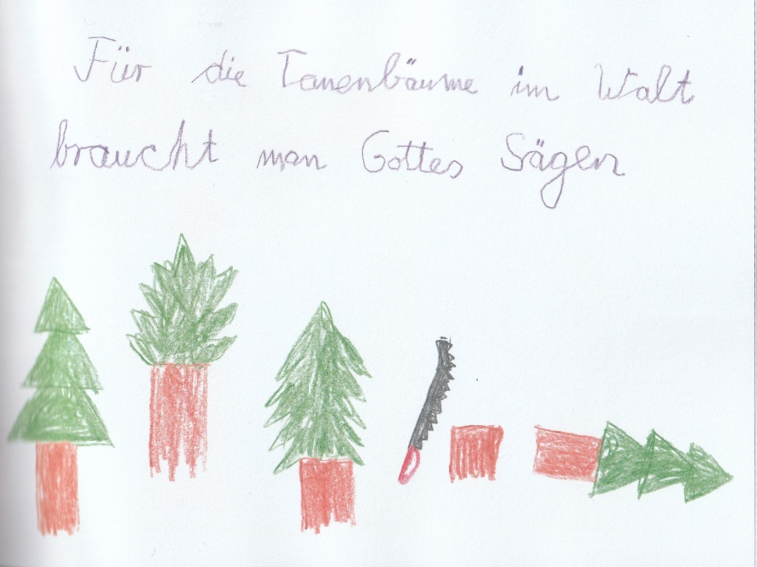

Entnommen aus: „Das Kind vom Lama heist Lametta. Kinder erklären Weihnachten.“arsEdition 2021

**Versand des Newsletters:  
Mag. Elisabeth Birklhuber**[**birklhuber@aon.at**](mailto:birklhuber@aon.at)

**Sie können unseren Newsletter jederzeit abbestellen (Telekommunikationsgesetz § 107, vom 1. 3. 2006). Um sich von diesem Newsletter abzumelden schicken Sie bitte ein Mail (leerer Betreff) an folgende Adresse:**

[**newsletter-unsubscribe@berufsverband-efl-beratung.at**](mailto:newsletter-unsubscribe@berufsverband-efl-beratung.at)